* **PC BUILDING**

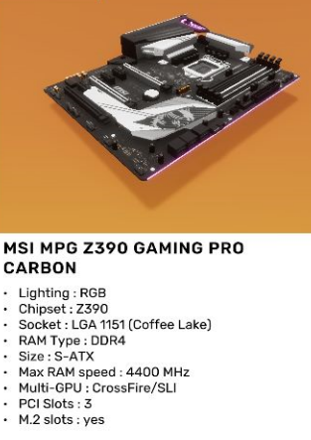Orang-orang mungkin memilih **motherboard (tempat pasang semua isi pc)** **MSI MPG Z390 GAMING PRO CARBON** untuk PC mereka karena memiliki beberapa fitur dan keunggulan yang menarik bagi para pengguna.

Berikut adalah beberapa alasan mengapa orang-orang menggunakan motherboard ini:

1. Performa yang Unggul: Motherboard MSI MPG Z390 GAMING PRO CARBON didesain untuk mendukung prosesor Intel generasi ke-9 dan ke-8. Ini berarti motherboard ini mampu memberikan performa yang tinggi dan stabil untuk aplikasi dan game yang berat.
2. Desain Khusus untuk Gaming: Motherboard ini memiliki fitur-fitur yang khusus dirancang untuk kebutuhan gaming. Ini termasuk dukungan untuk teknologi multi-GPU, fitur overclocking yang lebih baik, dan kualitas audio yang lebih baik untuk pengalaman gaming yang lebih imersif.
3. Fitur RGB yang Kaya: MSI MPG Z390 GAMING PRO CARBON dilengkapi dengan pencahayaan RGB yang kaya dan dapat dikustomisasi. Pengguna dapat mengatur tampilan pencahayaan sesuai dengan preferensi mereka menggunakan perangkat lunak MSI Mystic Light.
4. Kualitas Konstruksi yang Baik: Motherboard ini dibangun dengan komponen berkualitas tinggi dan desain termal yang efisien. Ini membantu menjaga suhu yang rendah selama penggunaan intensif, sehingga meningkatkan umur dan stabilitas motherboard.
5. Kemudahan Instalasi dan Penggunaan: MSI MPG Z390 GAMING PRO CARBON dilengkapi dengan konektor yang mudah diakses dan tata letak yang intuitif. Ini memudahkan proses instalasi dan pemeliharaan.
6. Dukungan untuk Teknologi Terbaru: Motherboard ini mendukung teknologi terbaru seperti USB 3.1 Gen2, PCIe Gen3, dan M.2 slot untuk SSD berkecepatan tinggi. Ini memastikan kompatibilitas dengan perangkat-perangkat terkini dan memberikan kecepatan transfer data yang lebih cepat.

Namun, penting untuk dicatat bahwa pilihan motherboard tergantung pada kebutuhan dan preferensi individu. Ada banyak motherboard lain yang tersedia di pasaran dengan fitur dan keunggulan yang berbeda. Oleh karena itu, penting untuk melakukan penelitian yang cermat sebelum memilih motherboard yang sesuai dengan kebutuhan spesifik Anda.

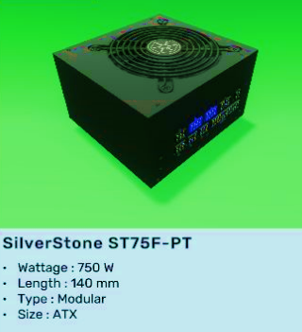 SilverStone ST75F-PT adalah **sebuah unit sumber daya listrik (power supply)** yang diproduksi oleh SilverStone Technology. Ini adalah PSU dengan daya 750 watt yang dirancang untuk menyediakan pasokan listrik yang stabil dan andal kepada komputer desktop. ST75F-PT termasuk dalam seri Strider Platinum yang ditujukan untuk penggunaan yang efisien dan hemat energi. PSU ini dilengkapi dengan sertifikasi 80 Plus Platinum, yang berarti memiliki efisiensi tinggi dalam mengubah arus AC menjadi DC. Selain itu, ST75F-PT juga memiliki fitur perlindungan terhadap gangguan listrik, seperti over-voltage, over-power, dan short-circuit. PSU ini menggunakan kabel modular, yang memungkinkan pengguna untuk menghubungkan kabel yang diperlukan saja, sehingga meminimalkan kabel yang tidak digunakan dan meningkatkan sirkulasi udara di dalam kasing komputer.

Banyak orang memilih menggunakan **SilverStone ST75F-PT** pada PC mereka karena beberapa alasan berikut:

1. Kualitas dan Keandalan: SilverStone dikenal sebagai produsen perangkat keras berkualitas tinggi. ST75F-PT adalah unit daya yang sangat handal dan tahan lama. Komponen berkualitas tinggi digunakan dalam pembuatannya, yang dapat meningkatkan umur panjang PSU dan mengurangi risiko kegagalan perangkat.
2. Efisiensi Energi: PSU dengan efisiensi tinggi adalah hal yang penting, terutama bagi mereka yang peduli dengan penghematan energi dan lingkungan. SilverStone ST75F-PT memiliki rating efisiensi 80 Plus Platinum, yang berarti daya yang dikonsumsi dari sumber listrik akan dikonversi menjadi daya yang lebih efisien, mengurangi pemborosan energi dan biaya listrik.
3. Kinerja Stabil: PSU yang baik penting untuk menjaga stabilitas sistem komputer. ST75F-PT menawarkan daya output yang stabil dengan tegangan yang konsisten, mengurangi kemungkinan terjadinya lonjakan atau fluktuasi daya yang dapat merusak komponen PC.
4. Modularitas: SilverStone ST75F-PT adalah PSU modular, yang berarti kabel daya dapat dilepas atau dipasang sesuai kebutuhan. Ini memudahkan manajemen kabel dalam sistem PC dan mengurangi kekacauan kabel di dalam kasus.
5. Dukungan Sistem Multi-GPU: Jika Anda memiliki kebutuhan untuk menjalankan beberapa kartu grafis atau komponen yang membutuhkan daya tinggi, SilverStone ST75F-PT menyediakan daya yang cukup dengan rating daya 750 watt. Ini membuatnya cocok untuk sistem gaming atau kerja yang membutuhkan daya yang tinggi.

Namun, penting untuk dicatat bahwa pilihan PSU harus disesuaikan dengan kebutuhan spesifik sistem Anda. Ukuran daya, konektivitas, dan fitur lainnya harus dipertimbangkan sebelum memutuskan untuk menggunakan SilverStone ST75F-PT atau PSU lainnya.

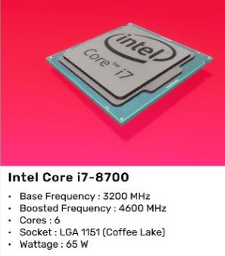**Prosesor** adalah komponen listrik yang melakukan operasi pada sumber data eksternal, biasanya memori atau aliran data lainnya. Ini biasanya berbentuk mikroprosesor, yang dapat dimplementasikan pada satu chip sirkuit terintegrasi logam-oksida-semikonduktor.

Ada beberapa alasan mengapa orang-orang menggunakan **prosesor** **Intel Core i7-8700** pada PC mereka. Berikut adalah beberapa alasan utama:

1. Kinerja yang Kuat: Intel Core i7-8700 adalah prosesor enam inti (hexa-core) dengan kemampuan hingga 12 thread. Ini berarti bahwa prosesor ini dapat menangani tugas-tugas yang membutuhkan banyak daya pemrosesan, seperti pemrosesan video, rendering 3D, dan gaming dengan baik.
2. Kecepatan Clock yang Tinggi: Core i7-8700 memiliki kecepatan dasar 3,2 GHz dengan kemampuan Turbo Boost hingga 4,6 GHz. Kecepatan clock yang tinggi ini memungkinkan prosesor untuk melakukan tugas-tugas secara lebih efisien dan cepat.
3. Dukungan untuk Teknologi Hyper-Threading: Dengan teknologi Hyper-Threading, prosesor ini dapat mengalokasikan sumber daya secara lebih efisien dan memungkinkan pemrosesan multithreaded yang lebih baik. Hal ini membuat Core i7-8700 sangat cocok untuk tugas-tugas yang memanfaatkan banyak thread, seperti multitasking intensif dan pemrosesan paralel.
4. Kompatibilitas: Core i7-8700 menggunakan soket LGA 1151, yang umum digunakan dalam motherboard. Ini memungkinkan prosesor ini dipasang pada berbagai motherboard yang mendukung soket tersebut, memberikan fleksibilitas dalam memilih komponen lain untuk PC.
5. Dukungan untuk Memori Cepat: Core i7-8700 mendukung DDR4 RAM, yang menawarkan kecepatan transfer data yang lebih tinggi daripada generasi sebelumnya. Ini berarti prosesor ini dapat memanfaatkan RAM yang lebih cepat untuk meningkatkan performa sistem secara keseluruhan.
6. Performa Gaming yang Baik: Core i7-8700 menawarkan performa gaming yang kuat dan mampu menangani game-game modern dengan baik. Dengan kombinasi inti yang banyak, kecepatan clock yang tinggi, dan dukungan untuk teknologi terkini, prosesor ini dapat memberikan pengalaman gaming yang lancar dan responsif.

Namun, penting untuk dicatat bahwa saat ini sudah ada generasi prosesor Intel Core yang lebih baru, seperti Core i7-10700 atau Core i7-11700K. Pilihan prosesor tergantung pada kebutuhan dan anggaran pengguna, serta ketersediaan komponen di pasar.

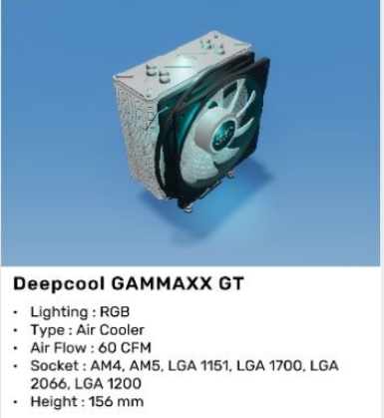Deepcool Gammaxx GT **adalah pendingin (kipas) prosesor** atau CPU cooler yang dikembangkan oleh perusahaan Deepcool. Deepcool Gammaxx GT dirancang untuk memberikan pendinginan yang efisien dan optimal pada prosesor desktop. Pendingin ini menggunakan desain menara dengan enam heat pipe berdiameter 6mm dan dilengkapi dengan kipas LED RGB berukuran 120mm. Deepcool Gammaxx GT juga dilengkapi dengan sistem mounting yang kompatibel dengan berbagai soket prosesor, sehingga dapat digunakan dengan banyak jenis CPU. Dengan performa pendinginan yang baik dan estetika yang menarik, Gammaxx GT merupakan pilihan populer untuk pengguna yang menginginkan pendinginan yang efektif dan tampilan yang menarik pada sistem komputer mereka.

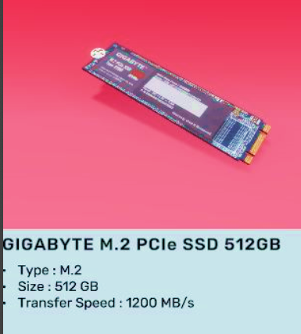Orang-orang menggunakan **GIGABYTE M.2 PCIe SSD 512GB** pada PC karena SSD (Solid State Drive) jenis M.2 PCIe memiliki beberapa keunggulan dibandingkan dengan **penyimpanan** tradisional seperti hard drive (HDD). Berikut adalah alasan-alasan utama mengapa orang memilih menggunakan M.2 PCIe SSD:

1. Kecepatan Transfer Data yang Tinggi: M.2 PCIe SSD menggunakan antarmuka PCIe (Peripheral Component Interconnect Express) yang mendukung transfer data yang jauh lebih cepat dibandingkan dengan SATA (Serial ATA) yang digunakan oleh HDD. Ini berarti akses ke data menjadi lebih cepat, memungkinkan PC untuk memuat sistem operasi, aplikasi, dan file dengan lebih cepat.
2. Kinerja yang Cepat dan Responsif: Dibandingkan dengan HDD yang memiliki komponen mekanis seperti piringan berputar dan kepala baca/tulis, SSD menggunakan memori flash non-volatile yang tidak memiliki bagian bergerak. Hal ini memungkinkan akses data yang lebih cepat dan waktu tanggap yang lebih baik, sehingga membuat PC menjadi lebih responsif dalam melakukan tugas-tugas seperti booting sistem, membuka aplikasi, atau melakukan transfer data.
3. Ukuran Kecil dan Kompatibilitas yang Baik: M.2 PCIe SSD memiliki faktor bentuk kecil dan biasanya dipasang langsung pada motherboard dengan slot M.2 yang khusus. Ini memungkinkan penghematan ruang di dalam PC dan memudahkan instalasi. Selain itu, M.2 PCIe SSD juga kompatibel dengan sebagian besar motherboard modern yang memiliki slot M.2, sehingga mudah untuk diintegrasikan pada sistem yang sudah ada.
4. Kapasitas Penyimpanan yang Cukup: Dengan kapasitas 512GB, GIGABYTE M.2 PCIe SSD dapat menyediakan ruang penyimpanan yang mencukupi untuk sistem operasi, aplikasi, dan beberapa file penting. Namun, jika membutuhkan ruang penyimpanan yang lebih besar, SSD dengan kapasitas yang lebih tinggi juga tersedia.
5. Durabilitas dan Ketahanan: SSD tidak rentan terhadap guncangan fisik atau kerusakan akibat pergerakan komponen mekanis, seperti yang terjadi pada HDD. M.2 PCIe SSD juga cenderung memiliki umur lebih panjang dibandingkan dengan HDD, karena tidak ada bagian mekanis yang aus atau rusak.

Dengan kombinasi kecepatan, kinerja, ukuran, dan keandalan yang baik, GIGABYTE M.2 PCIe SSD 512GB menjadi pilihan yang populer bagi pengguna PC yang menginginkan pengalaman penyimpanan data yang lebih baik dan kinerja sistem yang lebih cepat.

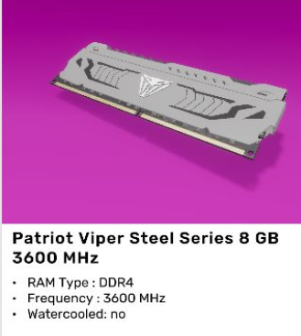Patriot Viper Steel Series 8GB 3600MHz adalah salah satu jenis modul **memori (RAM)** yang diproduksi oleh Patriot Memory, sebuah perusahaan yang mengkhususkan diri dalam pembuatan komponen komputer. Modul memori ini dirancang untuk digunakan dalam sistem komputer untuk meningkatkan kinerja dan responsivitasnya.

Spesifikasinya mencakup kapasitas 8GB, yang berarti dapat menyimpan dan memproses sejumlah besar data dalam waktu singkat. Kecepatan memori yang dimilikinya adalah 3600MHz, yang menandakan seberapa cepat modul memori tersebut dapat mengakses dan mentransfer data.

Patriot Viper Steel Series 8GB 3600MHz juga memiliki desain fisik yang kuat dan tahan lama, dengan profil rendah yang memungkinkan pemasangan di sistem dengan ruang terbatas. Modul ini didesain untuk kompatibilitas dengan berbagai platform dan motherboard, sehingga dapat digunakan pada sistem komputer yang berbeda.

Dengan menggunakan Patriot Viper Steel Series 8GB 3600MHz, pengguna dapat mengoptimalkan kinerja sistem komputer mereka, terutama dalam hal multitasking, pengeditan video, pemrosesan gambar, atau bermain game yang membutuhkan kapasitas memori yang tinggi dan kecepatan transfer data yang cepat.

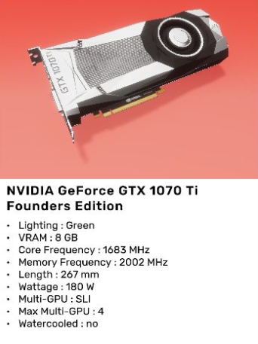 **Sebuah graphic card** **atau unit pemrosesan grafis (GPU)** adalah komponen utama pada komputer yang bertanggung jawab untuk memproses dan menghasilkan tampilan grafis pada layar monitor. GPU memiliki peran penting dalam memainkan permainan video, melakukan rendering 3D, dan mempercepat pemrosesan grafis umum.

Keberadaan graphic card/GPU pada komputer sangat penting untuk menjalankan permainan yang membutuhkan grafis yang rumit, rendering video 3D, atau melakukan tugas pemrosesan grafis yang intensif secara umum. Graphic card memungkinkan komputer untuk memproses dan menghasilkan tampilan grafis yang realistis dan responsif dengan tingkat kinerja yang tinggi.

NVIDIA GeForce GTX 1070 Ti Founders Edition adalah sebuah kartu grafis yang diproduksi oleh NVIDIA, salah satu perusahaan terkemuka di industri grafis komputer. Kartu grafis ini diluncurkan sebagai varian yang lebih kuat dari GTX 1070 dan dirancang khusus untuk pengguna gaming dan pemrosesan grafis intensif.

GTX 1070 Ti Founders Edition menggunakan arsitektur Pascal yang canggih dan dilengkapi dengan 8GB memori video GDDR5. Kartu grafis ini menawarkan performa yang tinggi dan mampu menjalankan game-game modern dengan resolusi tinggi dan frame rate yang stabil.

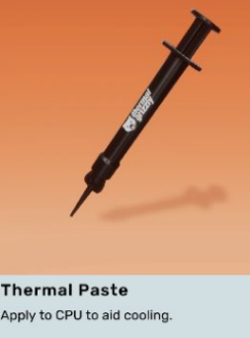Thermal paste adalah **bahan penghantar panas (untuk menjaga suhu)** yang digunakan untuk meningkatkan transfer panas antara komponen elektronik yang menghasilkan panas, seperti prosesor komputer atau chipset, dan heatsink atau pendingin. Bahan ini biasanya berbentuk pasta atau gel yang mengandung bahan penghantar panas, seperti logam termal atau sering kali senyawa termal seperti silikon.

**Fungsi thermal paste** adalah mengisi celah mikroskopis antara permukaan komponen elektronik dan heatsink untuk memaksimalkan kontak fisik dan mengurangi hambatan termal. Hal ini membantu dalam memindahkan panas yang dihasilkan oleh komponen elektronik ke heatsink dengan lebih efisien, sehingga mencegah overheating dan kerusakan pada komponen tersebut.

Penggunaan thermal paste **umumnya diperlukan saat** memasang atau memperbaiki komponen-komponen yang membutuhkan pendinginan aktif, seperti prosesor pada komputer desktop atau laptop, atau chipset pada motherboard. **Dengan menggunakan thermal paste yang baik, suhu komponen dapat ditekan, meningkatkan kinerja sistem dan mencegah kerusakan yang disebabkan oleh panas berlebih**.

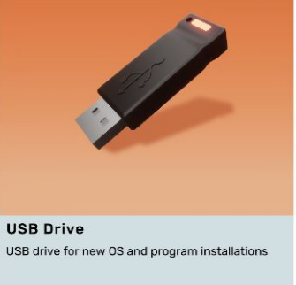

Digunakan untuk mengistall OS (Operating System)

* **VIRTUAL BOX**

1. **Ping** adalah akronim dari Packet Internet Gopher yaitu sebuah fitur dalam Windows yang sering digunakan untuk [cek kecepatan internet](https://www.dewaweb.com/blog/cara-cek-kecepatan-internet/" \o "cek kecepatan internet). Contohnya penggunaan perintah ini adalah dengan **ping google.com**, lalu tekan **Enter**. Kemudian, serangkaian baris tulisan akan muncul dengan rentetan angka. Untuk mengetahui kecepatan atau kestabilan internet kamu, kamu cukup memerhatikan bagian “time=xxms”. [su_note color=”#e4fbfd”] Bagian “time” mengindikasikan waktu yang diperlukan untuk sinyal internet untuk menghubungi server dan mengembalikan sinyal ke komputer kamu (dalam milidetik atau ms). [/su_note].
2. **Perintah whoami** digunakan melihat nama dari user yang ada pada komputer kamu dan yang sedang kamu gunakan pada saat ini. Dengan mengetikkan perintah *whoami* pada CMD, kamu dapat melihat *user*yang sedang kamu gunakan pada komputer tersebut.
3. ***Hostname***merupakan perintah dasar pada yang ada pada Windows yang bisa kamu gunakan untuk melihat nama host atau jaringan kamu.
4. **Perintah getmac** merupakan perintah CMD yang bisa kamu gunakan untuk melihat alamat mac atau alamat fisik dari komputer yang kamu gunakan. Cara menggunakannya mudah, kamu bisa membuka CMD dan ketikan getmac. Maka akan tampil semua alamat mac dari komputer yang kamu gunakan.
5. **Perintah taskmgr** mempunyai fungsi untuk memanggil Task Manager melalui CMD.  Kamu bisa mencobanya dengan cara mengetikan taskmgr pada CMD kemudian klik Enter. Di dalam Task Manager, kamu dapat melihat beberapa data seperti penggunaan CPU, Memory, Disk, serta Network. Kamu juga bisa menutup aplikasi yang sedang berjalan atau mengalami freeze atau error melalui Task Manager.
6. **Systeminfo** merupakan perintah CMD yang memiliki fungsi untuk menampilkan informasi komputer yang kamu gunakan. Informasi terkait komputer kamu, bisa kamu dapatkan dengan menggunakan perintah tersebut.
7. Perintah tree fungsinya adalah untuk menampilkan struktur dalam suatu folder. Kamu bisa melihat sub folder lengkap dalam waktu yang singkat. Cara penggunaannya mudah, ketik tree pada CMD kemudian Enter.
8. **Tasklist** merupakan perintah CMD yang bisa kamu gunakan untuk menampilkan informasi aplikasi yang sedang berjalan di komputer kamu. Cara pengguannya cukup mudah, cukup ketik tasklist pada CMD kemudian klik Enter.
9. Fungsi **perintah help** pada CMD adalah untuk menampilkan fungsi-fungsi apa saja yang bisa dipakai. Cara penggunaannya yaitu dengan mengetikkan perintah help pada CMD kemudian klik Enter. Maka akan muncul daftar perintah yang bisa kamu pakai.
10. **Perintah mkdir** merupakan perintah atau *code* CMD yang bisa kamu gunakan untuk membuat folder. Cara penggunaannya cukup mudah, ketik mkdir (spasi) nama folder, kemudian Enter.
11. **Driverquery** ini adalah sebuah perintah yang dapat kamu gunakan untuk melihat daftar apa saja yang terinstal pada driver PC kamu. Jika kamu membutuhkan informasi lebih lanjut, kamu bisa mengaksesnya pada driverquery -v termasuk tempat driver di instal.
12. Dengan **perintah ftype**, kamu bisa menampilkan tipe file beserta informasi aplikasi yang bisa digunakan untuk membukanya.
13. Fungsi **perintah start** digunakan untuk membuka jendela CMD baru. Caranya mudah, ketik start dan enter. Maka jendela CMD baru akan terbuka.
14. Jika kamu bosan dengan warna CMD yang ada pada PC kamu. Kamu bisa menggantinya dengan perintah color (spasi) (kode warna latar belakang)(kode warna teks). Contohnya jika ingin mengubah warna latar belakang menjadi putih, dan warna teks biru, maka gunakan **perintah color 71**.
15. Di dalam CMD, kamu bisa berpindah dari satu folder ke folder yang lainnya dengan menggunakan perintah cd. Kamu juga bisa melihat folder saat ini kamu berada. Jika ingin berpindah ke folder sebelumnya, kamu bisa menggunakan **perintah cd ..** (titik dua kali).
16. Selain dapat menampilkan tanggal, kamu juga bisa menampilkan waktu pada layar CMD dengan menggunakan **perintah time**. Atau kamu bisa mengatur waktu yang sesuai jika waktu yang tampil belum benar.
17. Perintah ini akan sangat bermanfaat ketika kamu telah melakukan berbagai perintah di command prompt dan ingin mengembalikannya seperti semula. Penggunaanya cukup mudah, yaitu dengan menggunakan **perintah cls**, maka semua perintah sebelumnya akan terhapus dan command prompt akan seperti baru dibuka.
18. **Fungsi perintah ver** adalah untuk menampilkan informasi sistem. Cukup mengetikan ver dan klik enter maka informasi sistem akan tampil di layar CMD.
19. Dengan menggunakan **fungsi date**, kamu bisa menampilkan tanggal pada layar cmd. Selain itu, kamu juga bisa mengatur ulang tanggal pada PC kamu jika belum sesuai.
20. **Fungsi exit**. Seperti namanya, perintah yang satu ini bisa kamu gunakan untuk keluar dari aplikasi CMD. Caranya dengan ketik Exit kemudian Enter.